RIKSDAGEN
ARBETSMARKNADSUTSKOTTET

PROTOKOLL | UTSKOTTSSAMMANTRÄDE 2018/19:26
DATUM | 2019-04-04
TID | 10.00–11.06
NÄRVARANDE | Se bilaga 1

 | § 1 | Justering av protokoll  Utskottet justerade protokoll 2018/19:25.
 | § 2 | Extra ändringsbudget för 2019  Utskottet behandlade fråga om yttrande till finansutskottet över proposition 2018/19:73 och följdmotion.  Ärendet bordlades.
 | § 3 | Utkast till rådsslutsatser om arbetsmiljö i en arbetsmarknad i förändring  Utskottet överlade med statssekreterare Annica Dahl, Arbetsmarknadsdepartementet, om utkast till rådsslutsatser om arbetsmiljö i en arbetsmarknad i förändring (Dok.nr 7811/19).  Underlaget utgjordes av Regeringskansliets överläggningspromemoria (dnr 2026-2018/19). Se bilaga 2.  S,- M-, C-, V-, KD- och L-ledamöterna delade regeringens ståndpunkt.  SD-ledamöterna anmälde den ståndpunkt som framgår av bilaga 3.  Vid överläggningen närvarade tjänstemän från Arbetsmarknadsdepartementet.
 | § 4 | Europeiska fonden för justering för globaliseringseffekter efter 2020  Statssekreterare Annica Dahl, Arbetsmarknadsdepartementet, informerade om förhandlingsläget kring Europeiska fonden för justering för globaliseringseffekter efter 2020.  Vid informationen närvarade tjänstemän från Arbetsmarknadsdepartementet.
 | § 5 | Revidering av EU:s förordning om samordning av de sociala trygghetssystemen  Statssekreterare Annica Dahl, Arbetsmarknadsdepartementet, informerade om förhandlingsläget kring revideringen av EU:s förordning om samordning av de sociala trygghetssystemen med fokus på delen om arbetslöshetsförsäkringen.  Vid informationen närvarade tjänstemän från Arbetsmarknadsdepartementet.
 | § 6 | Utredningen om genomförande av ändringar i utstationeringsdirektivet (A 2018:03)  Särskilda utredaren Marie Granlund med medarbetare informerade om utredningen om genomförande av ändringar i utstationeringsdirektivet (A 2018:03).
 | § 7 | Kanslimeddelanden  - Kanslichefen anmälde nya ärenden på sammanträdesplanen.  - Kanslichefen anmälde proposition 2018/19:91 Anställningsskyddet förlängs tills arbetstagaren fyllt 69 år.  - Kanslichefen anmälde skrivelse 2018/19:84 ILO:s rekommendation om sysselsättning och anständigt arbete för fred och motståndskraft.  - Kanslichefen anmälde förslag till program för utskottets seminarium onsdagen den 29 maj 2019.  - Kanslichefen anmälde AU-hänt nr 5.
 | § 8 | Nästa sammanträde  Utskottet beslutade att nästa sammanträde ska äga rum torsdagen den  11 april 2019 kl. 10.00.
Vid protokollet

Justeras den 11 april 2019

ARBETSMARKNADSUTSKOTTET |  |  | NÄRVAROFÖRTECKNING |  |  |  |  |  |  |  |  |  | Bilaga 1  till protokoll  2018/19:26
 |  |  | § 1-2 |  | § 3 |  | § 4-5 |  | § 6-8
LEDAMÖTER |  |  | N | V | N | V | N | V | N | V | N | V |  | N | V | N | V
Anna Johansson (S), ordf. |  |  | X |  | X |  | X |  | X
Gulan Avci (L), förste vice ordf. |  |  | X |  | X |  | X |  | X
Erik Bengtzboe (M), andre vice ordf.
Patrik Björck (S) |  |  | X |  | X |  | X |  | X
Saila Quicklund (M) |  |  | X |  | X |  | X |  | X
Magnus Persson (SD) |  |  | X |  | X |  | X |  | X
Helén Pettersson (S) |  |  | X |  | X |  | X |  | X
Martin Ådahl (C) |  |  | X |  | X |  | X |  | X
Ali Esbati (V) |  |  | X |  | X |  | X |  | X
Ellen Juntti (M)
Ebba Hermansson (SD) |  |  | X |  | X |  | X |  | X
Johan Andersson (S) |  |  | X |  | X |  | X |  | X
Sofia Damm (KD) |  |  | X |  | O |  | O |  | X
Serkan Köse (S) |  |  | X |  | X |  | X |  | X
Alexander Christiansson (SD) |  |  | X |  | X |  | X |  | X
Leila Ali-Elmi (MP)
Maria Nilsson (L) |  |  |  |  |  |  | X |  | X
SUPPLEANTER
Johanna Haraldsson (S) |  |  |  |  | O |  | O |  | O
Hanif Bali (M) |  |  | X |  | X |  | X |  | X
Marianne Pettersson (S) |  |  | O |  | O |  | O |  | O
Josefin Malmqvist (M)
Henrik Vinge (SD)
Ann-Christin Ahlberg (S)
Alireza Akhondi (C) |  |  | O |  | O |  | O |  | O
Ciczie Weidby (V) |  |  | O |  | O |  | O |  | O
Elisabeth Björnsdotter Rahm (M)
Sara Seppälä (SD)
Patrik Engström (S)
Désirée Pethrus (KD) |  |  | O |  | X |  | X |  | O
Kadir Kasirga (S)
Juno Blom (L)
Sven-Olof Sällström (SD)
Rebecka Le Moine (MP)
Lars Beckman (M)
Mattias Karlsson i Norrhult (SD)
Linda Lindberg (SD)
Roger Haddad (L)
Robert Hannah (L)
Vakant (MP)
Annika Qarlsson (C)
Christina Höj Larsen (V)
Hans Eklind (KD)
Camilla Brodin (KD)
Roza Güclu Hedin (S)
EXTRA SUPPLEANTER
Johanna Rantsi (M) |  |  | X |  | X |  | X |  | X
Henrik Edin (L)
N = Närvarande  V = Votering |  |  | X = ledamöter som deltagit i handläggningen  O = ledamöter som härutöver har varit närvarande

ARBETSMARKNADSUTSKOTTET |  | Bilaga 2  till protokoll  2018/19:26

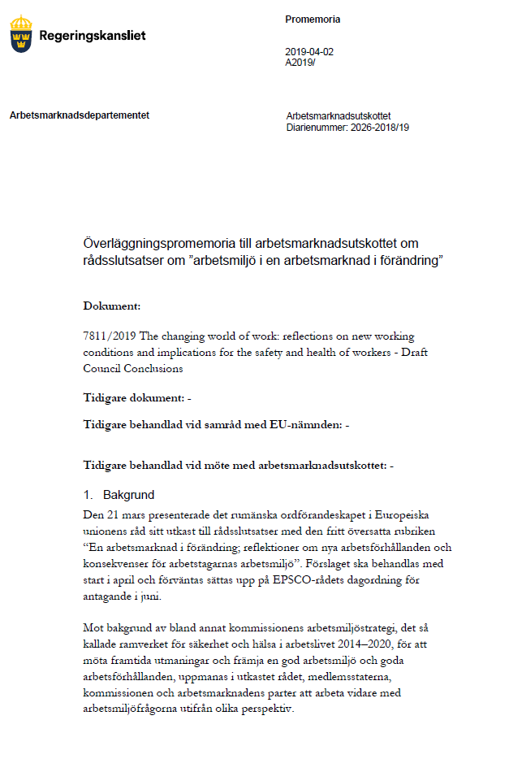

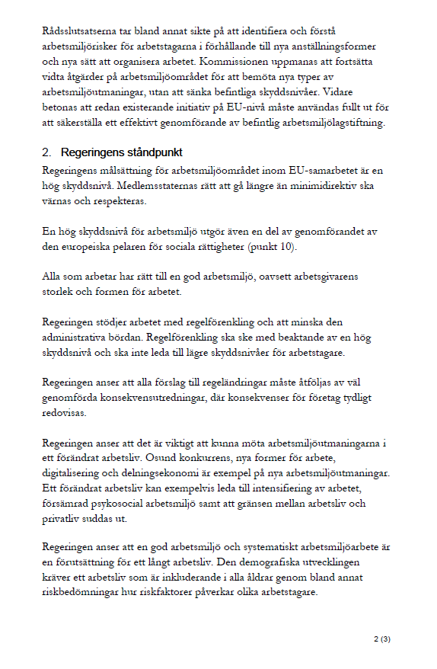

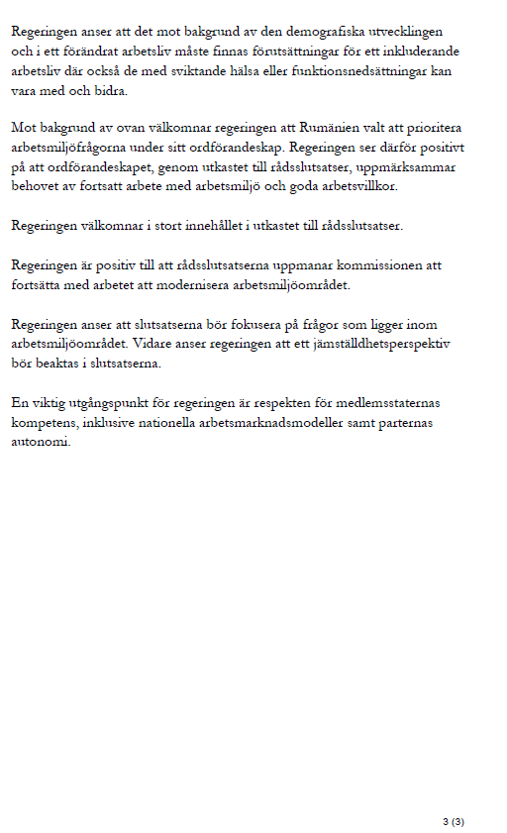

ARBETSMARKNADSUTSKOTTET |  | Bilaga 3  till protokoll  2018/19:26

Utkast till rådsslutsatser om arbetsmiljö i en arbetsmarknad i förändring

Sverigedemokraterna har följande ståndpunkt. Utkastet till dessa rådsslutsatser tar avstamp i genomförandet av den europeiska pelaren för sociala rättigheter. Regeringen har identifierat ett antal områden som leder till oro men väljer ändå att ställa sig bakom utkastet.

Sverigedemokraternas inställning är att samtliga delar i den sociala pelaren, där arbetsmiljöarbetet ingår, är en nationell fråga. Vi anser vidare att reglering i dessa frågor på EU-nivå är ett allvarligt hot mot den svenska modellen och därför kan vi inte ställa oss bakom detta utkast till rådsslutsatser.

Vidare är det värt att påtala att Sverige redan har en avsevärt högre skyddsnivå än många andra medlemsstater och reglering på EU-nivå öppnar upp för sämre villkor i Sverige.

